INFORME RELATIVO AL USO DE SUBVERSION DE LA PRÁCTICA TRONCAL

Infraestructura de despliegue del cliente y el servidor:
El servidor que se ha utilizado para crear el repositorio de ficheros de la practica troncal ha sido el ofrecido por Google en su proyecto para promover el software libre llamado Google Code. Para crearlo al igual que para utilizarlo por todos los componentes del grupo, ha sido necesario tener activada una cuenta Google.
En cuanto al cliente, no se ha utilizado un cliente de control de ficheros a nivel Windows como Tortoise SVN, si no que se ha hecho uso del plugin para Eclipse Subclipse.

Gestión del Repositorio y usuarios:
Como se ha dicho anteriormente, el repositorio se ha creado a través de un usuario con una cuenta Google. Una vez creado, el creador del mismo, ha dado permiso a los otros usuarios para que puedan hacer uso del mismo. Para poder llevar a cabo esta acción, todos los miembros poseían una cuenta Google, cuyo identificativo era su usuario.
Cabe destacar, que a la hora de realizar “commits” desde Eclipse, es la propia plataforma Google, la que asigna una contraseña al repositorio para así poder realizar cambios en los ficheros que alberga.

Estructura del proyecto:
El servicio de repositorio de Google ya da una estructura por defecto para el alojamiento de proyectos. Dicha jerarquía de carpetas es la siguiente:

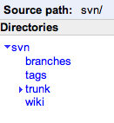

Teniendo esta jerarquía, se ha creado la estructura del proyecto que se proponía para la practica troncal, añadiendo todos los directorios a la carpeta trunk de la estructura base ( esta estructura se puede cambiar manualmente).

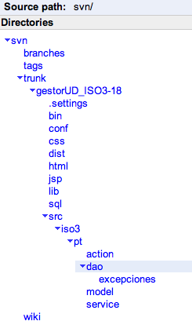

Uso del repositorio:
Este repositorio se ha utilizado para mas de una tarea, entre las que destacan:
- Poder tener a mano una copia de seguridad en caso de aparición de problemas externos al proyecto.
- Control de versiones.
Asimismo, cabe destacar que aunque el grupo esta constituido por dos componentes, las revisiones han sido siempre hechas por uno de ellos, ya que el proyecto se ha desarrollado en un único ordenador pero programando los dos al mismo tiempo.

Historial de cambios:
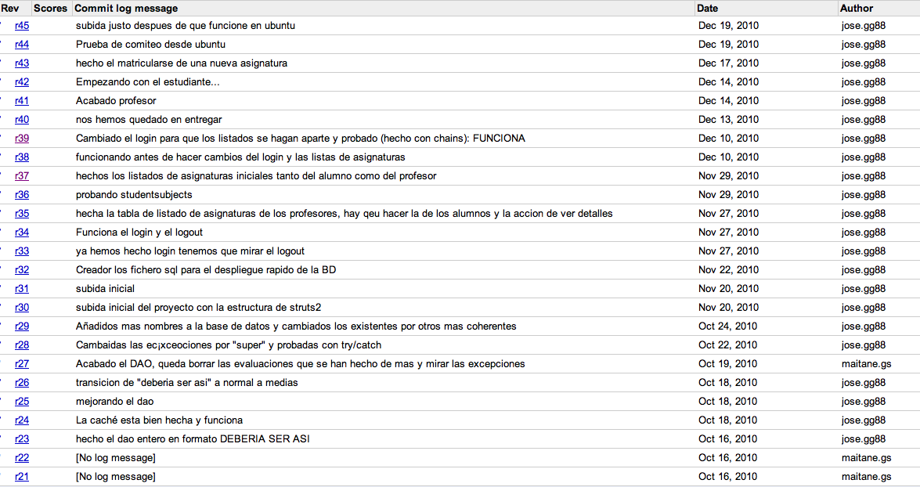
A continuación se muestran algunas de las revisiones que ha sufrido el proyecto:

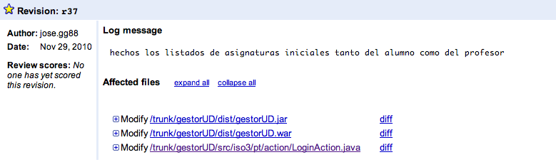

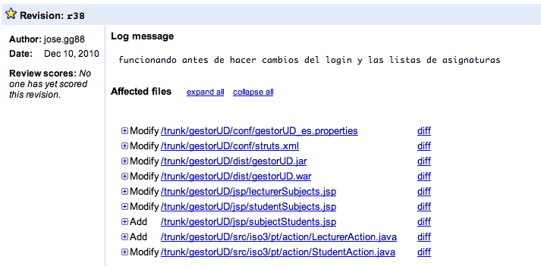
Conclusiones:
Después de haber utilizado un repositorio para llevar a cabo el trabajo de un proyecto de programación, en esta y en asignaturas anteriores, podemos decir que recomendamos encarecidamente su uso, ya que puede ayudar a solventar muchos problemas de falta de datos así como de descuidos. Asimismo, también facilita la tarea de llevar el un proyecto paso a paso y dependiendo de la tecnología elegida, muchas mas funciones como puede ser un wiki o un gestor de descargas.

Para mas información, visitad la pagina web del repositorio:
http://code.google.com/p/mgtg-2010/

